**LAPORAN PRAKTIKUM SISTEM DIGITAL**

# **MODUL V :** **RANGKAIAN KOMBINASINAL DAN SEKUENSIAL**



**DISUSUN OLEH:**

**Filfimo Yulfiz Ahsanul Hulqi**

**(19102143)**

## PARTNER PRAKTIKUM:

|  |  |
| --- | --- |
| Syah Rafli | (19102134) |
| Eko Yanuarso Budi | (19102124) |
| M. Rahaji Jhaerol | (19102144) |
|  |  |

Dikumpulkan Tanggal :

Asisten Praktikum :

Baihaqi Zuhdi Pramudya (18102224)

Satria Galang Saputra (18102249)

### **LABORATORIUM TEKNIK ELEKTRONIKA DAN TEKNIK DIGITAL**

### **FAKULTAS INFORMATIKA**

**INSTITUT TEKNOLOGI TELKOM PURWOKERTO 2020**

Modul 5

RANGKAIAN KOMBINASIONAL DAN SEKUENSIAL

1. **TUJUAN PRAKTIKUM**

Setelah mengikuti Praktikum ini, mahasiswa diharapkan dapat:

1. Mengenal rangkaian adder dan komparator biner
2. Mengenal rangkaian adder dan komparator biner dalam bentuk IC pada DSCH2
3. **DASAR TEORI**
4. **Rangkaian Kombinasional**

Rangkaian Kombinasional adalah rangkaian yang outputnya hanya tergantung pada input “pada saat itu”. Pada prinsipnya, rangkaian kombinasional merupakan penerapan dan penerjemah langsung dari alabar Boolean, yang biasanya dinyatakan sebagai fungsi logika. Operator loika yang digunakan dalam aljabar Boolean adalan Inversi (NOT), Perkalian (AND), Penambahan (OR), dan lain-lain.

* **Macam-Macam Rangkain Kombonasional**

1. Adder

Komputer digital banyak memperagakan tugas-tugas pemrosesan indormasi. Dari sekilas fungsi dasar, daiantaranya adala operasi-operasi aritmatika. Yang paling dasar dari operasi aritmatika adala penambahan atau penjumlahan dari dua digit biner

Penambahan sederhana ini terdiri dari empat kemungkinan operasi dasar, yaitu 0 + 0 = 0, 0 + 1 = 1, 1 + 0 = 1, dan 1 + 1 = 1 0. Tiga operasi pertama menghasilkan suatu jumlah (sum) yang variabelnya adalah satu digit, tetapi augend (bit yang ditambahkan) dan addend (bit yang menambahkan) sama dengan 1 maka biner sum terdiri dari dua digit, dimana higher significant bit nya disebut carry (bawaan). Apabila bilangan augend dan addend memiliki significant digit lebih, maka carry dari hasil penambahan dua bit awal ditambahkan ke pasangan significant bit selanjutnya.

Adder dibagi menjadi 2 yaitu, menambahkan dari 2 bit yang disebut half adder dan penambahan dari 3 bit yang disebut full adder

* **Half Adder**

Variabel-variabel input half adder dinyatakan dengan bit augend dan addend; ouputnya menghasilkan sum and carry. Jika dinyatakan dengan x dan y sebagai input dan sum

Tabel Half Adder

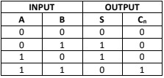

Keterangan:

A : Augend (bilangan yang dijumlahkan)

B : Addend (bilangan penjumlah)

S : Sum (hasil penjumlahan)

Cn : Next Carry (bawaan berikutnya)

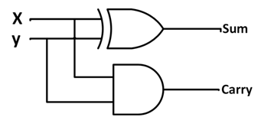

* **Full Adder**

Full adder merupakan rangkaian kombinasional yang melakukan aritmatika penjumlahan (sum) dari tiga input bit. Terdiri dari tiga input dan dua ouput, dua dari variable input dinotaasikan dengan A dan B, yang mempresentasikan dari dua bit yang akan ditambah, dan input ketiga Cin, me-representasikan carry dari *lower significant* sebelumnya.

Tabel Full Adder

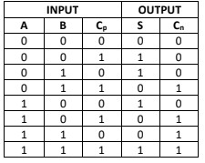

Keterangan:

A : Augend (bilangan yang dijumlahkan)

B : Addend (bilangan penjumlah)

S : Sum (hasil penjumlahan)

Cp : Pevious Carry (bawaan berikutnya)

Cn : Next Carry (bawaan berikutnya)

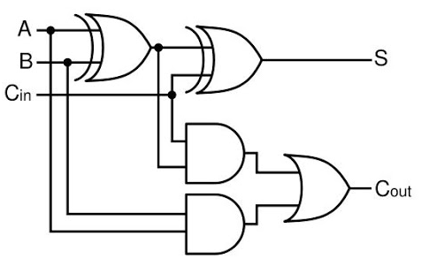

1. **Comparator**

*Comparator* (pembanding) merupakan rangkaian logika kombinasional yang berfungsi untuk membandingkan 2 buah masukan. Keluaran dari *Comparator* ada tiga, yaitu yang menyatakan kedua masukan sama besar, atau masukan pertama kurang dari masukan kedua, dan atau masukan pertama lebih besar dari masukan kedua

Cara kerja *Comparator*

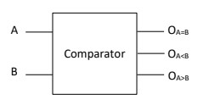

Tabel Comparator

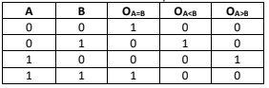

Proses yang terjadi dalam rangkaian *Comparator* direpresentasikan pada

tabel kebenaran seperti pada gambar diatas

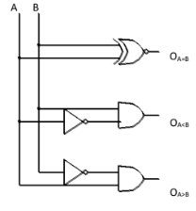

Untuk rangkaian dari *Comparator* dapat dilihhat diatas, dimana ouput akan menyajikan perbadingan dari 2 output

1. **Encoder**

*Encoder* atau penyandi merupakan suatu sarana/piranti elektronika yang dapat mengubah/menterjemahkan bahasa yang dimengerti manusia (tampilan,dll) menjadi bahasa yang dimengerti oleh mesin (biner).

Encoder mempunyai n input dan m output, dimana satu input saja yang pada satu saat aktif, outputnya berupa kombinasi beberapa bit. Sebagai contoh penerapan encoder sederhana terdapat pada bagian input/tombol kalkulator.

Tabel Decoder

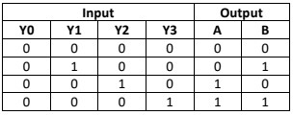

Kemudian diidentifikasi masukan

yang bernilai 1 yaitu:

A = Y2 + Y3

B = Y1 + Y3

Kondisi tersebut dapat dibuat dengan gerbang OR.

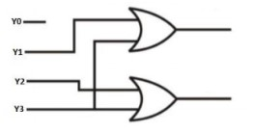

1. **Decoder**

*Decoder* atau pemecah sandi merupakan suatu sarana/piranti elektronika (rangkaian kombinasional) yang dapat mengubah bahasa mesin ke dalam bahasa yang dimengerti oleh manusia, atau menampilkan kode-kode biner menjadi tanda-tanda yang dapat ditanggapi secara visual. Decoder mempunyai 2n output.

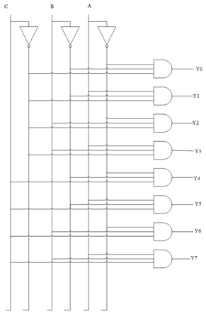

1. **Seven Segment**

Seven Segment Display (7 Segment Display) dalam bahasa Indonesia disebut dengan Layar Tujuh Segmen adalah komponen Elektronika yang dapat menampilkan angka desimal melalui kombinasi-kombinasi segmennya. Seven Segment Display pada umumnya dipakai pada Jam Digital, Kalkulator, Penghitung atau Counter Digital, Multimeter Digital dan juga Panel Display Digital seperti pada Microwave Oven ataupun Pengatur Suhu Digital . Seven Segment Display pertama diperkenalkan dan dipatenkan pada tahun 1908 oleh Frank. W. Wood dan mulai dikenal luas pada tahun 1970-an setelah aplikasinya pada LED (Light Emitting Diode).

Seven Segment Display memiliki 7 Segmen dimana setiap segmen dikendalikan secara ON dan OFF untuk menampilkan angka yang diinginkan. Angka-angka dari 0 (nol) sampai 9 (Sembilan) dapat ditampilkan dengan menggunakan beberapa kombinasi Segmen. Selain 0 – 9, Seven Segment Display juga dapat menampilkan Huruf Hexadecimal dari A sampai F. Segmen atau elemen-elemen pada Seven Segment Display diatur menjadi bentuk angka “8” yang agak miring ke kanan dengan tujuan untuk mempermudah pembacaannya. Pada beberapa jenis Seven Segment Display, terdapat juga penambahan “titik” yang menunjukan angka koma decimal. Terdapat beberapa jenis Seven Segment Display, diantaranya adalah Incandescent bulbs, Fluorescent lamps (FL), Liquid Crystal Display (LCD) dan Light Emitting Diode (LED).

Tabel Seven Segment

|  |  |  |  |  |  |  |  |  |
| --- | --- | --- | --- | --- | --- | --- | --- | --- |
| **Digit** | **ABCD** | **a** | **b** | **c** | **d** | **e** | **f** | **g** |
| **0** | 0000 | 1 | 1 | 1 | 1 | 1 | 1 | 0 |
| **1** | 0001 | 0 | 1 | 1 | 0 | 0 | 0 | 0 |
| **2** | 0010 | 1 | 1 | 0 | 1 | 1 | 0 | 1 |
| **3** | 0011 | 1 | 1 | 1 | 1 | 0 | 0 | 1 |
| **4** | 0100 | 0 | 1 | 1 | 0 | 0 | 1 | 1 |
| **5** | 0101 | 1 | 0 | 1 | 1 | 0 | 1 | 1 |
| **6** | 0110 | 1 | 0 | 1 | 1 | 1 | 1 | 1 |
| **7** | 0111 | 1 | 1 | 1 | 0 | 0 | 0 | 0 |
| **8** | 1000 | 1 | 1 | 1 | 1 | 1 | 1 | 1 |
| **9** | 1001 | 1 | 1 | 1 | 1 | 0 | 1 | 1 |

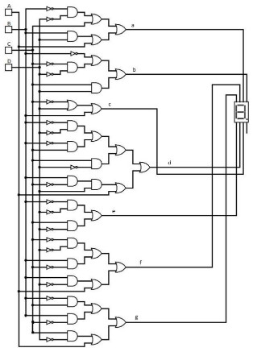

1. **Rangkaian Sekuensial**

Rangkaian sekuensial adalah rangkaian logika yang kondisi keluarannya dipengarui oleh masukan dan keadaan keluaran sebelumnya atau dapat dikatakan rangkaian yang bekerja berdasarkan urutan waktu. Ciri rangkaian logika sekuensial yang utama adalah adanya umpan balik (*feedback*) di dalam rangkaiannya.

* **Macam-Macam Rangkaian Sekuensial**

1. Flip-Flop

Rangkaian ini memberi output yang akan memperhitungkan/ mempertimbangkan ouput sebelumnya. Contoh dari rangkaian ini adalah flip-flop yang merupakan dasar dari rangkaian yang lain misalnya counter dan register.

Flip-flop

Flip-flop merupakan piranti elektronika yang memiliki dua keadaan output yang stabil, dimana suatu rangkaian flip-flop dapat memperthankan satu keadaan biner dari dua keadaan (selama catu terpasang) sampai adanya sinyal input pemicu yang membuatnya berganti keadaan. Rangkaian dasar suatu flip-flpo dapat dikonstruksikan dengan dua gerbang NOR atau dua gerbang NAND dimana masing-masingnya memiliki dua output, Q dan Q’, dan dua input, Set dan Reset.

* FF yang memiliki kondisi keluaran SET dan RESET.
* dapat disusun dari dua buah NAND gate (NAND gate latch atau latch) atau NOR gate (NOR gate latch)

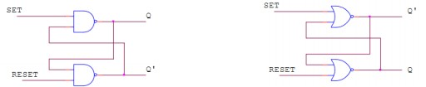

Tabel Flip-Flop

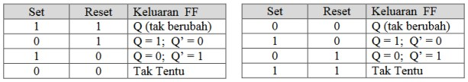

1. **ALAT DAN BAHAN**
2. Laptop atau Komputer
3. Software DSCH2
4. Papan Percobaan (*Breadboard*)
5. Microsoft Excel atau Kertas (Tabel Kebenaran)
6. **ANALISIS DAN PEMBAHASAN**

Pada modul ini Praktikan diberikan tugas oleh Asisten Praktikum yaitu untuk menganalisis, kemudain mengimplementasikan dan mencoba sebuah rangkaian yang telah diberikan oleh Asiten Praktikum saat materi.

Tetapi sebelum Praktikan memulai mengerjakan lembar kerja tugas yang telah diberikan oleh Asisten Praktikum. Praktikan diharapkan telah membaca, menonton video, dan mempelajari materi modul Praktikum yang telah dibagikan oleh Asisten Praktikum, atau Praktikan dapat membuka atau membaca materi dari sumber lain dari mata kuliah Sistem Digital yang masih saling berkaitan dengan Praktikum yang akan dilakukan.

Pada percobaan kali ini, Praktikan akan mencoba sebuah rangkaian kombinasional dan sekuensial

# **DAFTAR PUSTAKA**

[1.] Naufal, Rafli. (2015, Juli 03). *Rangkaian Kombinasinal dan Sekuensial*. [Online]. Retrieved from <http://rafii-naufal.blogspot.com/2015/07/rangkaian-kombinasional-dan-sequential.html> [ Diakses 21 Juni 2020 ]

[2.] Pria, Wahyu. (2019, November 19). *Rangkaian Sekuensial dan Kombinasional* [Online]. Retrieved from [https://www.wahyupria.com/2018/11/rangkaian-logika-sekuensial-dan.html](https://www.wahyupria.com/2018/11/rangkaian-logika-sekuensial-dan.html#:~:text=Belajar%20ngeBlog%20%2D%20Rangkaian%20sekuensial%20adalah,(feedback)%20di%20dalam%20rangkaiannya.) [ Diakses 21 Juni 2020 ]

[3.] Kho, Dickson. (2017, Mei 2018). *Rangkaian Kombinasinal dan Sekuensial*. [Online]. Retrieved from <https://teknikelektronika.com/pengertian-seven-segment-display-layar-tujuh-segmen/> [ Diakses 21 Juni 2020 ]

[3.] Anonim. (2016, Juli 03). *Logika Kombinasional dan Sekuensial.* [Online]. Retrieved from <http://bang-teknik.blogspot.com/2016/07/rangkaian-logika-kombinasional-dan.html> [ Diakses 21 Juni 2020 ]